 | Til: | Nordic Bulk AS | Fax: | +47 51 97 41 61
 | Fra: |  | Dato: | 13. mai 2019
 | Att: |  | Mrk.:
Forespørsel
SIDESPENT SIKTEDUK

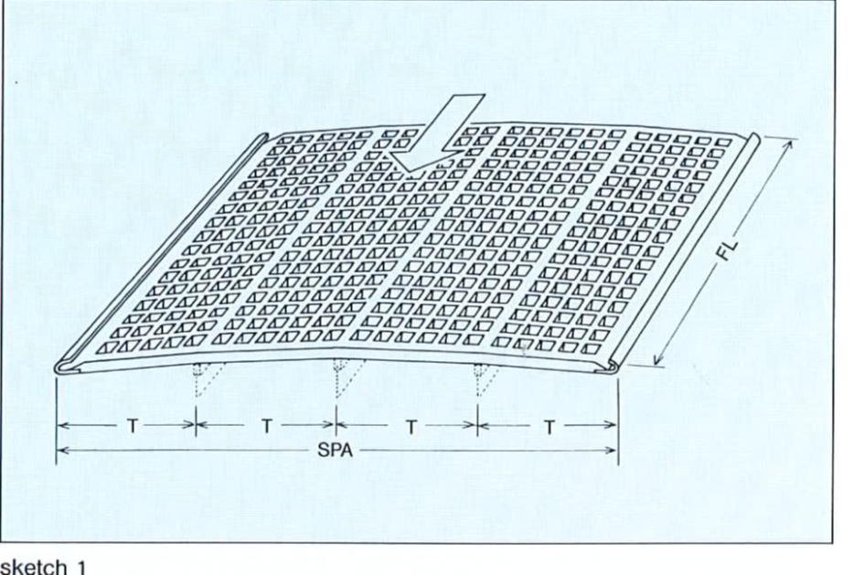

Antall: | SPA | FL | FLO | T | MASKE

Annet:

